1. Скретч сайта(https://wireframe.cc/PoPwbh)

2. Елементи головної сторінки Portfolio

а) Header

b) Body

c) Footer

e) Side Bar

3. Дизайн сторінки Blog

4. Дизайн сторінки About

5. Дизайн сторінки Advices

6. Дизайн сторінки Contact

7. Дизайн сторінки Follow

8. Дизайн Tags сторінка

9. Панель Адміністратора(що має змінюватись)

10. Додаткові елементи і моменти для обговорення

а) Календар

б) Аналитика

***2. Portfolio***

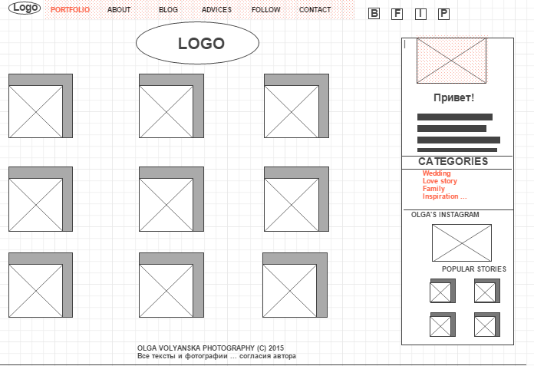

**a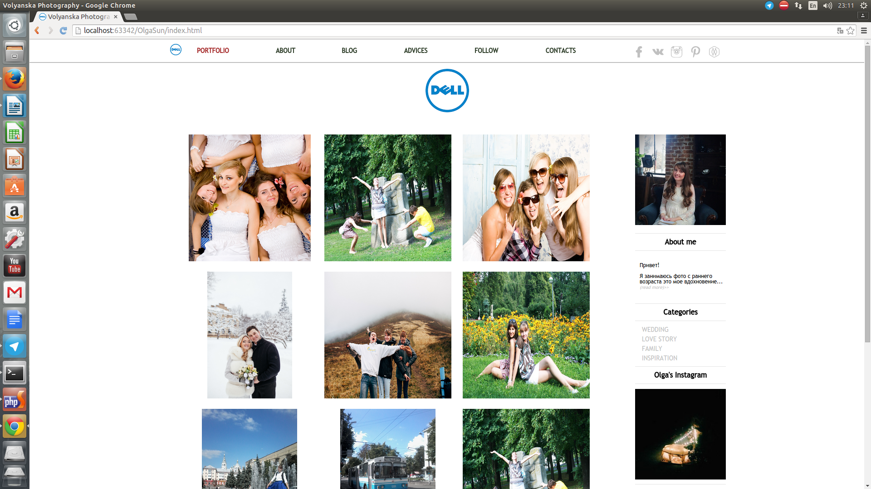)Header**



|  |  |
| --- | --- |
| Width | 1000px |
| Heigh | 50px(approximate) |

Повинен бути зафіксований на горі сторінки(Position: Fixed)

Активне меню має бути іншого кольору. При наведені на меню колір елементу має змінюватися.

Ссилки на сторінки:

*volyanska.com*/About

*volyanska.com*/Blog

*volyanska.com*/Advices

*volyanska.com*/Follow

*volyanska.com*/Contact

B - <http://vk.com/olgavolyanska>

F - <https://www.facebook.com/olga.volyanska>

I - https://instagram.com/olgavolyanska/

P - <https://www.pinterest.com/olgavolyanska/>

mW - http://www.mywed.ru/photographer/view/profile/pollosata/

**b)Body**

Width: 1000px

Logo(в розробці) – link to *volyanska.com*

Photos in grid

|  |  |
| --- | --- |
| Size: | w = 280px h = 280px |
| Link: | *volyanska.com*/blog_id |
| Hover:или JS | *Transparent 50% +id_name()+ id_date+tag* |
|  |  |

Нова зйомка додається через адмінку

Inline розміщення 3 в ряд.

Ширина і позиція = ширині меню хеадера.

**c)Footer**



|  |  |
| --- | --- |
|  |  |
|  |  |

**e)Side Bar**

Postion: Absolute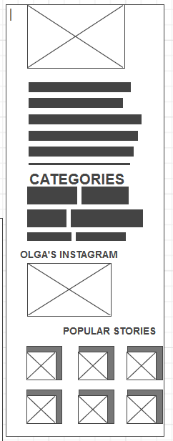

*Avatar*

|  |  |
| --- | --- |
| Size: | px (w=200px, h=200px) full size of sidebar |

|  |  |
| --- | --- |
| Text: | Привет!  Я занимаюсь сьемкой… |
| Link(more) | *Olgavolyanska.com*/About |
| Шрифт | Helius - http://www.gophotoweb.ru/ |

*Categories(Теги)*

|  |  |
| --- | --- |
| Weding | *Olgavolyanska.com*/blog( Wedding) |
| Love story | *Olgavolyanska.com*/blog( Love_story) |
| Family | *Olgavolyanska.com*/blog (Family) |
| Inspiration | *Olgavolyanska.com*/blog ( Inspiration) |
| Portrait | *Olgavolyanska.com*/blog (Portrait ) |

*Instagram*

Слайд шоу повинно братися з інстаграма і змінюватися.

Ссилка на інстаграм(головну інстаграму) або ссилки на фотки з інсту

*Popular stories(Count by visits)*

Photos

|  |  |
| --- | --- |
| Size: | ?em or ?px (w=120px, h=124px) |
| Link: | *Olgavolyanska.com*/blog_id |
| Hover: | *Transparent 50% +id_name* |
| q-ty | *4(2x2)* |

***3. Blog***

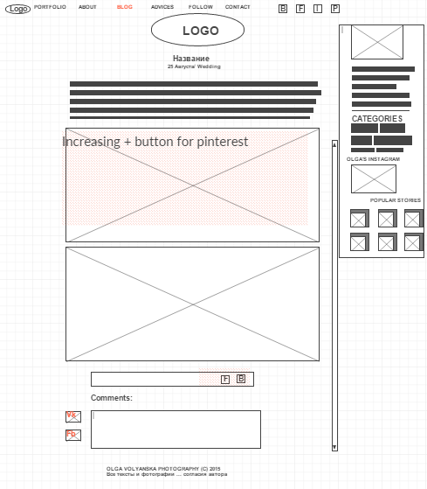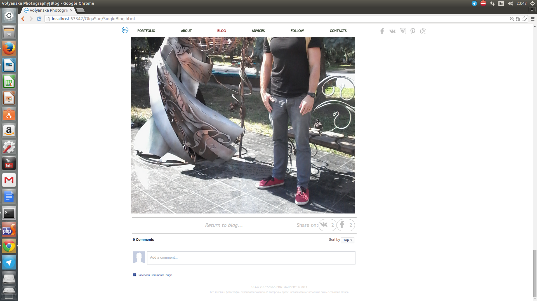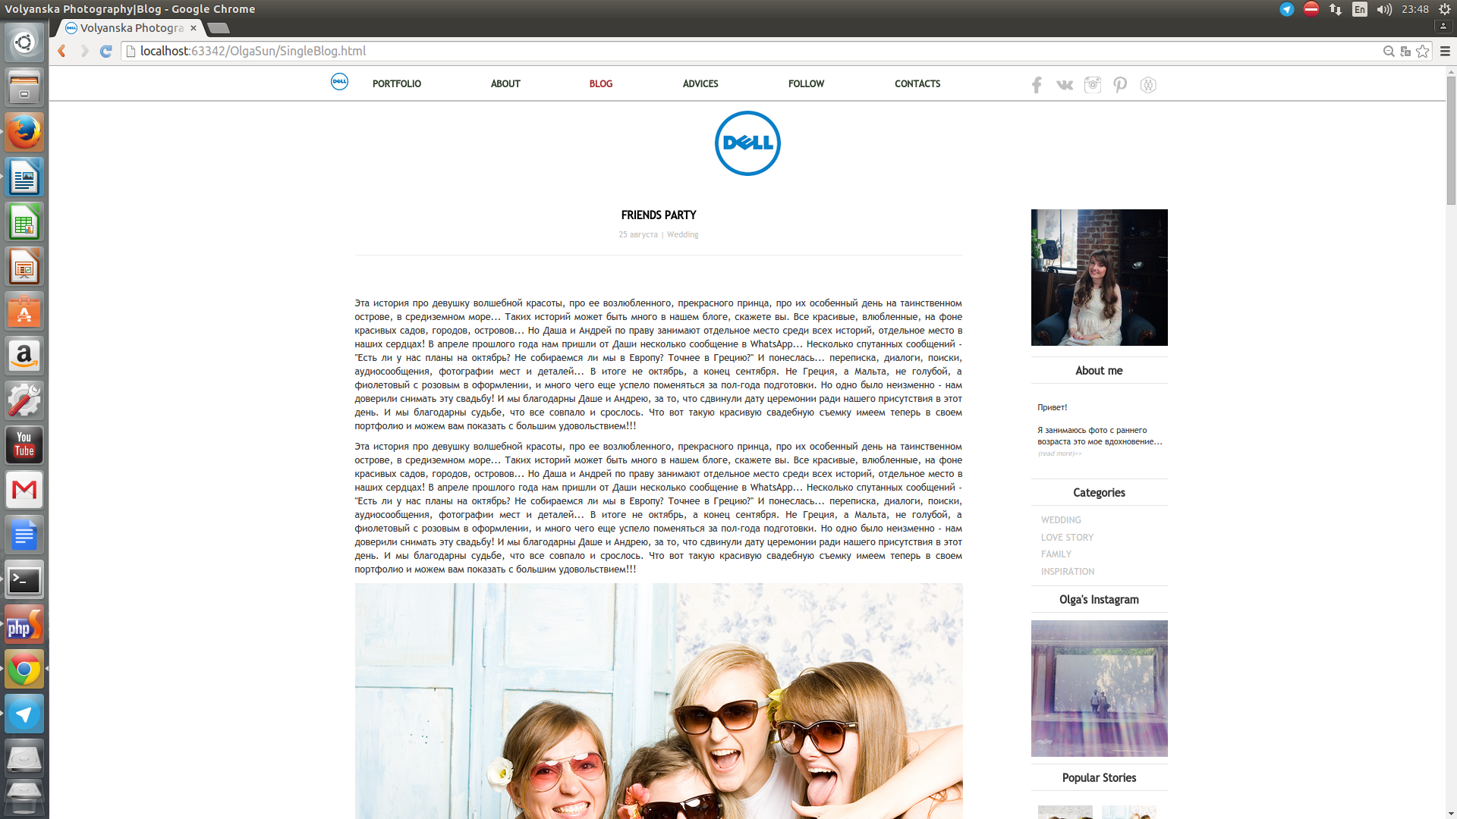

**a)Header**

*Тут*

**b) Body**

Logo(в розробці) – link to *Olgavolyanska.com*

*Шапка*

|  |  |
| --- | --- |
| Id_name  Id_date/Tag(with link)  Text(Підтягуються з бази (додається при заливці зйомки)) |  |

Photos

|  |  |
| --- | --- |
| Size: | 890px |
| Hover: | Pinterest |
| q-ty in row | *4* |

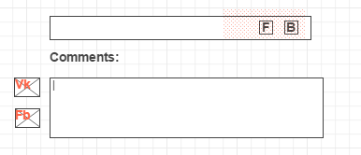

*Like’s Bar + share*

Facebook

Vkontakte

*Comments(Віджет повністю)*

**c)Footer**

Тут

**e)Side Bar**

Тут

***4. About***

**Header**

Тут

**Body**

**Footer**

Тут

***5. Advices***

**Header**

Тут

**Body**

Page like tag with filter “advice”

З можливістю скачати PDF інструкцію з рекомендаціями

доданий через WordPress admin panel

**Footer**

Тут

***6. Contacts***

http://botvinovskaya.com/ - пример

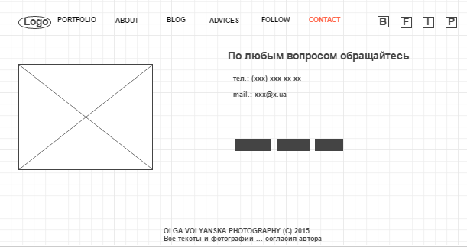

Календарь(http://photo-stella.com/contact) состоит из занятых(выделяются фоном) и свободных дат. Текстовое поле выводит коментарий по сегодняшней дате- Свободна, сьемка до с 2 –до 3х

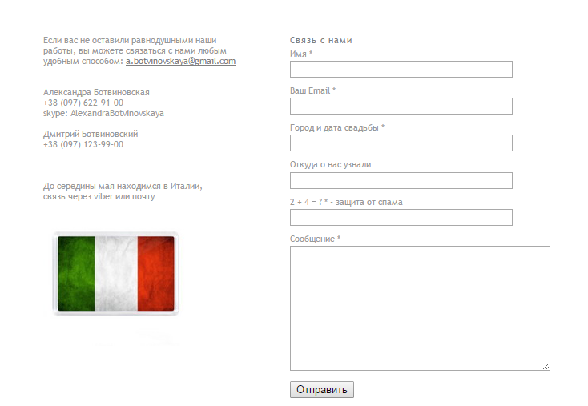

Mail

Vkontakte

Facebook

Twitter

?

***8. Tags***

**Header**

Тут

**Body**

Перехід на сторінку Blog з фільтром Tag

**Footer**

Тут

***9. Панель Адміністратора***

В розробці

***10. Додаткові елементи і моменти для обговорення***

Використання векторної графіки(SVG)

Приклад:

http://blog.ps-photo.ru/p/portfolio.html

http://schier.co/blog/2014/10/22/pure-html-share-buttons.html як використовувати поділитися в соц мережах

https://github.com/christill/instaslider карусель для фоток з інсту

Використовувати SVG замість png

Моменти для обговорення:

1. Поведінка(вигляд) меню для мобільних пристроїв зникнення панелі
2. Розміри картинок(фотографій)
3. Підсвічення меню(соціальних іконок) при наведенні

чорний колір для соц іконок + меню сірий

1. Вигляд кнопок поділитися в «блог»
2. Loader view(accept or no)
3. Вигляд календаря

http://codepen.io/maggiben/pen/OPmLBW

http://fullcalendar.io/

зміна кольору – форми всіх активних ссилок

Стандартний фейсбук комент бар + можливість динамічно змінюватись на Vkontacte bar

Фіксована величина контенту і хеадеру 1000px по фотографии по ширине меню

Сірий Пін справа вгорі + на блогі

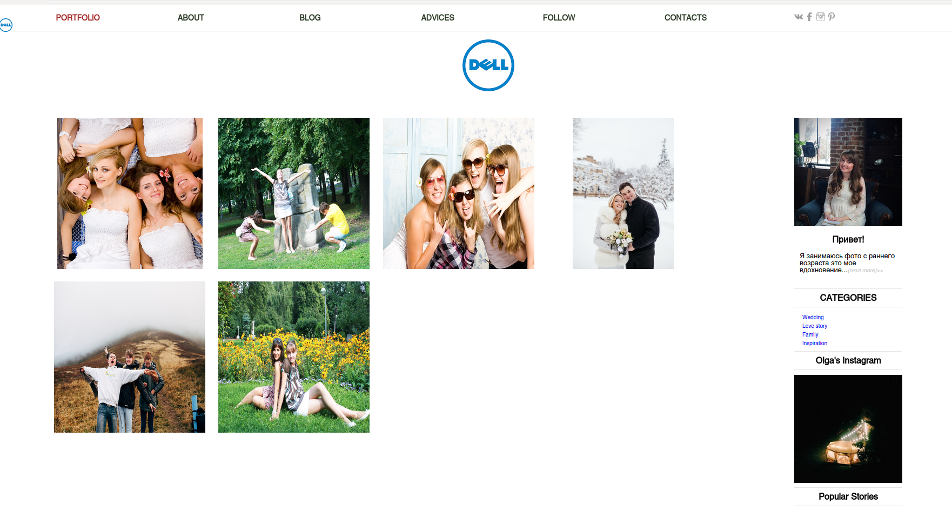

Compleat share button text using variables+ test it

Portfolio

1)Menu in header not centred

2) need to create:

Records in DB with preview foto, name, tag, date and text;

3) standart width of portret photo

4) add footer content

5) develop About page

6) add content to about me

7) disscuss main categories or display all. Add portrait

8) each click should request JSON that parsed it and used in carousel.

9) *Count by visits. Make counter on click.*

*Single Blog*

*1) delete hover on name;*

*2) pin doesn't work*

*3) Records in DB where all photo located from current photoset*

*4) choose share buttons design. Replace it with current*

*5) add VK comment bar that appear only when FB not autorized. Tru to remove some elements from plugin*